## 說明文件

第11組-10857122陳維翰

**網站創意與特色**

1. 網頁設計以簡單、清楚明瞭、讓顧客方便點選各項功能為主。

2. 選色主要以暖色系的橘色、米色、粉色為主，營造溫馨的氛圍。

3. 希望被顧客注意的地方如廣告或功能按鈕，設計多以鮮豔色為主如黃色，功

能按鈕幾乎都有做變色處理。(滑鼠移動到該區域會變色)

4. 做了不少js特效、動畫。

5. 以前端處理了很多細節，例如使用者註冊帳號的資料真的會儲存到會員資料

中；使用者對商品可以輸入星星評分或留言，輸入的星星數會影響商品平均

分數，評論是根據使用者真實的輸入顯示而非預設；使用者在網頁中遇到的

表單若沒填寫完成會跳出提示框等。

**小組名單與組員之工作分配**

10857122陳維翰 100%

本組只有我一個人，組員躺分，無數的夜晚一人扛起責任，希望斟酌評分。

**網站之發想過程**

網站架構和功能列表設計參考家樂福官網。除了首頁，登入註冊時左側也放動態廣告吸引顧客的靈感來自蝦皮官網。其餘頁面皆根首頁自行想像設計，力求保持整體一致性、乾淨明瞭。

**網站架構圖**

**首頁：**

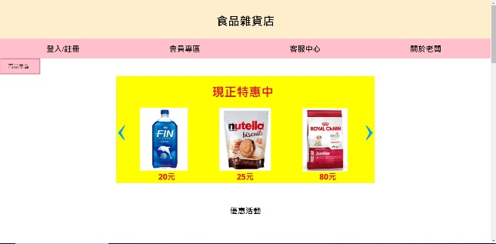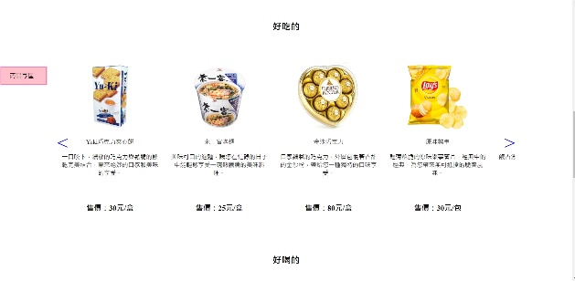

有各項功能選單、動態廣告、商品水平輪播切換

**其中一個商品分頁樣式：**

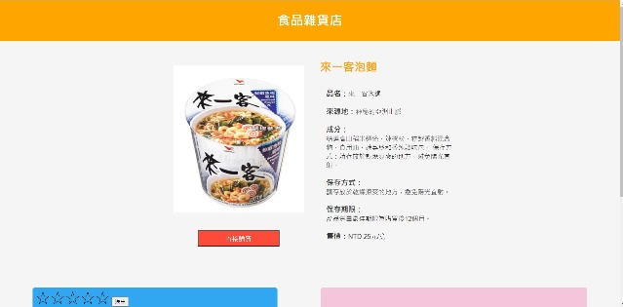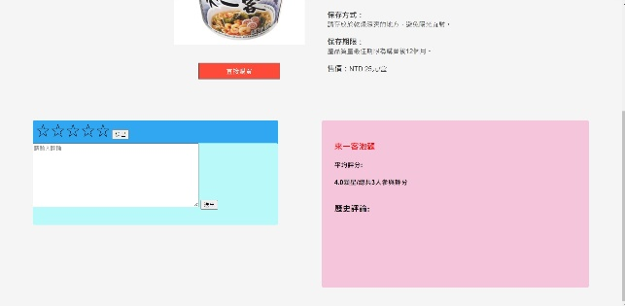

有直接購買、星星評分、留言評論功能。

**登入和註冊頁面**

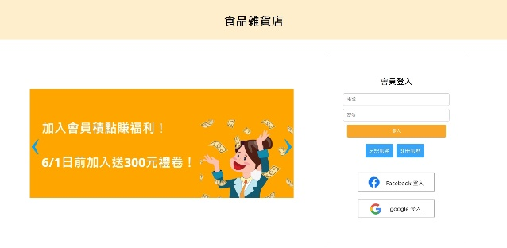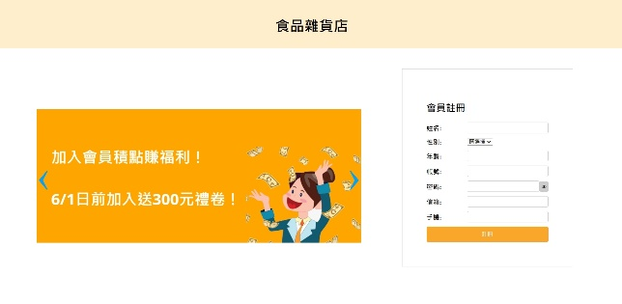

特色：都有記得打廣告(廣告做動態輪播處理)、註冊資料真的會存到會員資料、

點擊登入會回到首頁(假裝登入，我沒學過後端)

**會員專區 購物須知和服務條款**

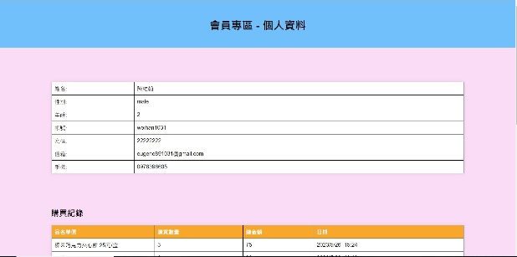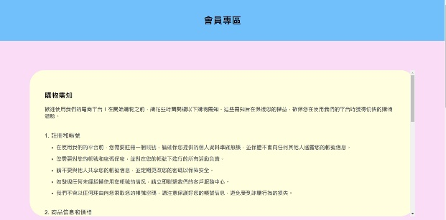

存放註冊時輸入的資料，另附有歷史 主要為相關服務資訊

評分、評論紀錄樣式

**客服中心 關於老闆**

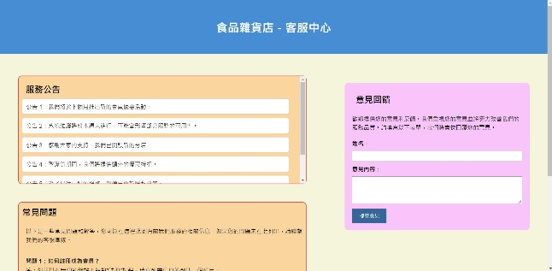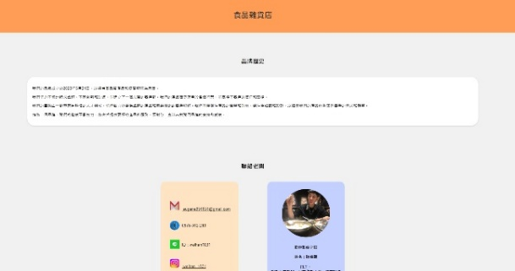

有意見回饋功能、頁面切換、滾輪功能 主要放介紹和聯絡資訊

**網站功能說明**

網頁整體架構參考了家樂福官網和蝦皮官網後，想出自己想要的版面與css樣式，先畫出版面，再慢慢用css調整出來。所有js特效、動畫皆為大量查找範本、嘗試將不同範本修改成自己的內容，再將程式放到網頁中測試能否正常運作，若不行逐一修改條件，或者換一個範本再次修改，若嘗試超過兩天無法實現就忍痛放棄該功能。

1. **動態放大字體**

首頁網站功能選單(登入/註冊、會員專區、客服中心、關於老闆)，當滑鼠移動到選單時，字體放大。此靈感來自室友，而後我上網查詢怎麼做，發現滿簡單，只要css設定hover和不同font-size就行了。

2. **下拉式選單、變色處理**

功能選單做成下拉式選單，例如當滑鼠移動到會員專區，下拉出個人資

料、購物須知、服務條款，且滑鼠移動到該按鈕時做變色處理，使用者可以更方便的前往想去的網站。靈感來自曾經玩過的FPS遊戲，但我忘記是哪個遊戲了，總之該遊戲有下拉式選單，我上網查詢如何製作下拉式選單，查到主要是以css的display功能製作。

3. **選單快捷鍵**

製作一個商品專區的按鈕，同樣做成下拉式選單：優惠活動、好吃的、好喝的、寵物食品。使用者可點擊按鈕快速移動到該類型的商品區域。自己想到的功能，用a標籤滿簡單就能實現。

4. **動態廣告**

首頁功能選單下製作動態廣告，廣告每五秒會自動切換到下一個廣告，也可以手動切換。參考助教課程給的程式碼以及老師在公告區給的程式碼，再帶入自己的資料並加以修改。

5. **商品水平輪播**

不同區域的商品以水平輪播處理，使用者可以點擊該類型商品區域的左右鍵控制商品輪播。此靈感來自室友提供，功能類似動態廣告，但我沒有設定每幾秒自動切換到下一個商品，我不想讓網頁一大堆東西一直動顯得眼花撩亂，此功能除了參考老師和助教提供的動態廣告，我也另外上網看別人怎麼寫、叫gpt寫一個可以運作的範本給我看，我再根據自己想要的樣式修改數據。

6. **陰影特效**

當滑鼠移動到任一商品時，做陰影特效，讓使用者明確知道自己的滑鼠在什麼商品上。此功能是我想到但不知道該怎麼用js寫出來的，所以我叫gpt寫一個範本給我看，我再將範本修改成自己的數據。

7. **商品分頁**

點擊首頁任何商品，均會跳轉至該商品頁面，接下來會介紹商品分頁中的功能。主要以a標籤連結各個商品分頁。

8. **直接購買**

商品分頁有直接購買功能，使用者可點擊該按鈕，會跳出表單請使用者填寫相關購買資訊。表單為上課學到的基本操作，比較特別的是我用document.getElementById()的方式存取表單資料，在透過if判斷使用者是否有完成表單的輸入，最後用alert()跳出相關提示框告訴使用者”請完成輸入”或”謝謝您的惠顧！商品送到後將以簡訊通知領取貨物！”等等。

9. **動態星星評分**

使用者可針對每一個商品給予星星評分，滑鼠在星星上水平移動會使星星變色，選定星星數並按下送出後，右側區域會顯示此商品平均評分。(預設為3個人參與平分，平均4.0顆星，使用者送出星星後，星星的平均分數及人數會重新計算。)此靈感是期中專案時，我看到很多人製作”技能條”用類似的方式，因此我上網查找相關動畫撰寫，再自製星星圖片套用到程式中。

10. **使用者評論**

使用者可針對每一個商品輸入評論，按下送出後，該評論會顯示在歷史評論區域。根據老師提供的範本和上網自行找到的範本，再修改一些內容成為適合自己網站的樣式。

11. **註冊和登入**

在會員登入介面，使用者點擊註冊帳號跳出表單，讓其輸入相關註冊資訊。註冊資訊送出後存入會員資料(以暫存處理並未連結資料庫)。登入介面輸入完帳號密碼，點擊登入可回到首頁。(輸入任何東西都可，因為並未連結資料庫，登入按鈕使用a標籤連結首頁)

12. **會員資料儲存**

點擊功能選單的個人資料，可以看到註冊時的輸入的相關會員資訊。此這個功能製作了很久，因為不會寫後端，但自己想嘗試用前端將使用者在註冊介面輸入的資料儲存到另一個會員資料的頁面，上網查了很多相關範本，也嘗試了許久。最終找到一個方式是暫存local端，再從另一個頁面

讀取資料並製作成表格。另外也有歷史購買紀錄、評論紀錄，但因為沒有資料庫，且不知道為什麼沒辦法像前者一樣暫存local端，此兩項紀錄為靜態表格。

13. **購物須知和服務條款**

在功能選單列能點擊前往此頁面，此頁面介紹了相關資訊，功能主要為scroll滾輪。

14. **客服中心**

此頁有

a意見回饋功能：讓使用者能輸入意見回饋，點擊送出會以gmail方式傳送到我的信箱。

b頁面切換：在常見問題右下角有數字鍵可以切換不同頁碼看更多的常見問題。上網查找相關js動畫範本，再修改成合適自己的功能，最後設法套入版面使其正常運作。

c. scroll滾輪：服務公告以此功能顯現。

15.**關於老闆**

此頁面主要的功能為，老闆資訊的區塊附有ig、gmail的連結。其餘主要為css排版和介紹。

**遇到的問題與解決方案**

|  |  |
| --- | --- |
| 遇到的問題 | 解決方案 |
| 組員消失 | 熬夜趕快拼完… |
| 想做的功能但沒學過怎麼寫 | 網路上大量找範本，再嘗試套入自己的資料看程式能不能跑，9成幾乎都因為各種不知名原因跑不動，所以再慢慢修改，改到功能實現為止。當然也有很多做了幾天做不出來最後放棄的功能。 |
| 每一項功能做出來後要拼裝到一個網頁上，但常常因為js檔有重複的變數、函數等，導致動畫、某些功能卡住。 | 網路查詢功能卡住的原因，找到後修改js，或者重新查另一個js的寫法，讓js檔之間彼此不要互相影響到。過程中也有發現有些js需要寫再body裡，我想要的效果才能實現，放在head或額外的js檔都無法實現某些功能，原因至今不太確定。 |
| css排版，希望某些區塊出現在特定位置，但排完之後出現在你想不到的位置… | 除了網路查原因，就是自己逐一註解掉其他行程式代碼，控制變因，慢慢找到可以影響該布局的css。 |

**心得**

我的組員一個人不見、一個沒做事，這次的專案製作讓我感到很不開心，但我不想在這抱怨太多，以下是我學到的事情。

透過這次專案，我深刻學習到如何調適心情、如何面對問題，我相信出了社會一定會遇到更多類似的情況、甚至更糟的也有，當作磨練走一遭吧！我覺得期末專案一個人一組的好處就是，功能都是自己寫的，相對於看別人的程式，我能更快找出問題；有些網頁的功能會互相串連、影響，我不需要等組員做完某些部分，才能接續製作其他的功能，我可以按照自己的時間、順序分配來完成專案。

我在製作這個專案中遇到非常多問題，最常見的就是單項功能都寫出來了，但是組合到一個網頁上時就出現各種錯誤訊息，對於沒什麼程式基底的外系生真的相當棘手。但，好險我運氣不錯，寫了好幾個小時受不了就出去透透氣、睡個覺，

再次回到電腦前時總會找到一些方法逐漸突破困境，看到問題被自己解決的那一刻真的很感動也很開心，而且我相信我感動的次數一定是全班數一數二的，因為我有太多問題需要解決哈哈。

完成這個專案後，我的確是學到很多網頁撰寫的能力，但我學到更多的是解決問題的能力。我不一定要很會寫程式，但看得懂、會運用、能找出問題並解決的能力是我這次專案中最大的收穫，也是我深刻的體會。

**參考資料**

我只有大概列一下過程中常用到的參考資料，因為查詢的資料太過多筆無法逐一列清。

<https://online.carrefour.com.tw/>

<https://shopee.tw/>

<https://www.w3schools.com/css/>

<https://blog.csdn.net/big_beer/article/details/116068431>

<https://www.ugm.com.tw/modules/tad_book3/page.php?tbsn=58&tbdsn=1046>

<https://chat.openai.com/?model=text-davinci-002-render-sha>

<https://www.lativ.com.tw/>

<https://www.books.com.tw/>

<https://www.pinkoi.com/>

<https://www.ikea.com.tw/zh/products/coffee-and-tea/coffee-and-tea-accessories/upphetta-art-20297849>

<https://www.ikea.com.tw/zh/products/coffee-and-tea/coffee-and-tea-accessories/upphetta-art-20297849>

<https://www.pinkoi.com/product/GrPd5AMd?category=13>